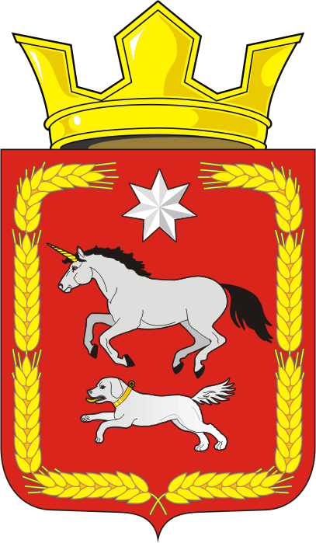
Муниципальное образование Каировский сельсовет
Саракташского района Оренбургской области

П Р О Т О К О Л №2

собрания граждан села Каировка, деревни Назаровка Каировского сельсовета Саракташского района Оренбургской области

Дата проведения: 16.04.2026 г.
Время проведения: 15.00 час.
Место проведения: сельский Дом культуры села Каировка
Присутствовало: 32 чел.

Президиум собрания:
Председатель - Логвиненко Алексей Николаевич – глава муниципального образования Каировский сельсовет.

Секретарь – Какурина Екатерина Викторовна– специалист администрации

На собрании граждан присутствовал:
- Киселев Олег Александрович, временно исполняющий обязанности начальника районного отдела образования

Повестка дня:
1) Отчет главы сельсовета, председателя Совета депутатов сельсовета и руководителей учреждений по итогам работы за 2025 год.
Докладчики:
– Логвиненко А.Н., глава муниципального образования;
- Пяткова О.А., председатель Совета депутатов;
- Шлома Л.Н., директор МОБУ Каировская ООШ;
- Жеманова Н.В., заведующий Домом культуры с.Каировка

2) О пастьбе индивидуального скота.
Докладчик: Логвиненко А.Н.- глава муниципального образования Каировский сельсовет.

3) Разное

1. Слушали: Логвиненко Алексея Николаевича- главу муниципального образования Каировский сельсовет
Информация о работе администрации сельсовета за 2025 год и планах развития сельсовета на 2026 год.
Логвиненко А.Н. познакомил жителей с основными итогами деятельности администрации за 2025 год, рассказал о намеченных планах на 2026 год.
Подробно остановился на вопросах по благоустройству сел сельсовета, соблюдении правил противопожарной безопасности.
Призвал жителей соблюдать санитарные нормы, соблюдать Правила благоустройства поселения. Сказал о том, что проводятся весенние субботники по уборке территорий учреждений сельсовета, придомовых территорий, а также территорий кладбищ сельсовета.
(доклад прилагается)
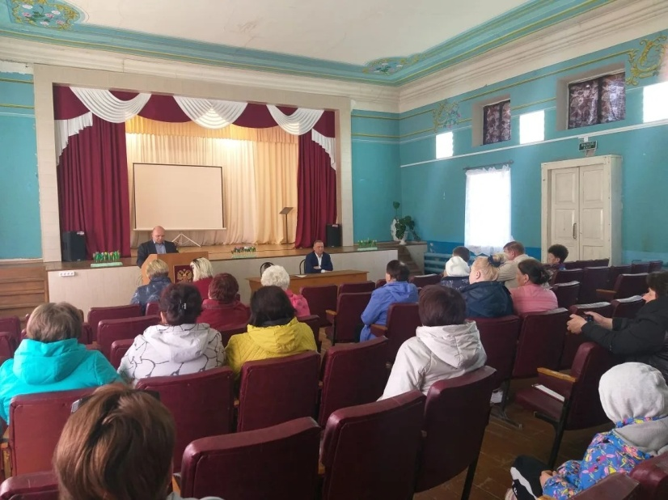

Слушали: Пяткову Оксану Артуровну, председателя Совета депутатов Каировского сельсовета
Информация о работе Совета депутатов за 2025 год.
Оксана Артуровна рассказала о работе депутатского корпуса в 2025 году. Сказала, что в сентябре прошлого года избран новый состав Совета депутатов состоящий из семи человек. Отметила, что Совет депутатов работает совместно с администрацией, гражданами, общественными формированиями для обеспечение жизнедеятельности населения и создания условий для комфортного проживания на территории поселения.
(доклад прилагается)
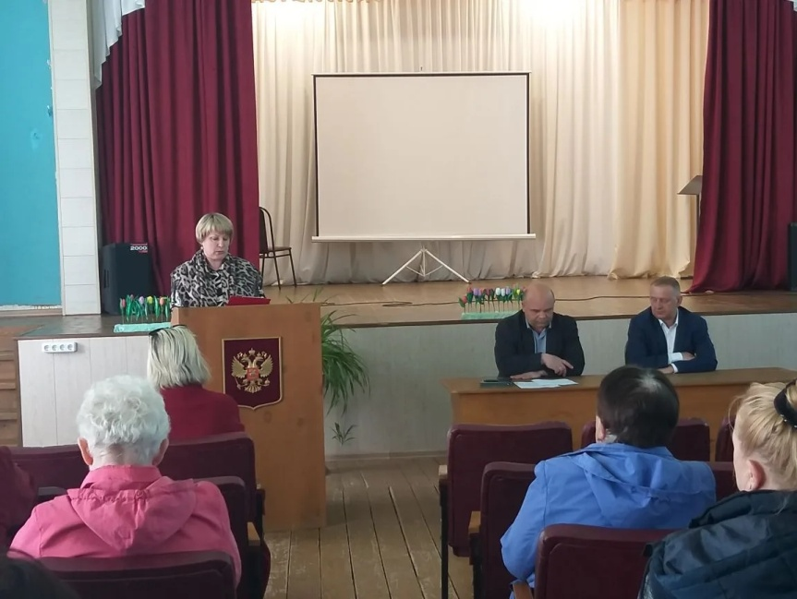

Слушали: Шлома Любовь Николаевну, директора МОБУ Каировская ООШ
Любовь Николаевна рассказала о ходе образовательной деятельности, воспитательной работы и дошкольного образования в Каировской общеобразовательной школе в 2025 году. Сказала, что в результате реорганизации с февраля 2025 года школа с.Екатериновка имеет статус структурного подразделения – Екатериновский филиал МОБУ «Каировская ООШ имени героя Советского Союза Н.Ф.Гущина». Отметила, что школьники активно принимают участие в дополнительном образовании и здесь большую роль в жизни школы играют первичное отделение Российского движения детей и молодежи «Движение первых» и Всероссийское детско-юношеское военно-патриотическое общественное движение «ЮНАРМИЯ». Ребята с увлечением участвуют в различных акциях, конкурсах. Среди всех мероприятий значимое место занимают мероприятия по патриотическому воспитанию. Большой отклик у ребят вызывают встречи с участниками специальной военной операции, находящимися в отпуске. Ребята долго не хотят отпускать военнослужащих, задавая им множество вопросов. Встречи всегда получаются очень полезными, волнительными и запоминающимися.
(доклад прилагается)

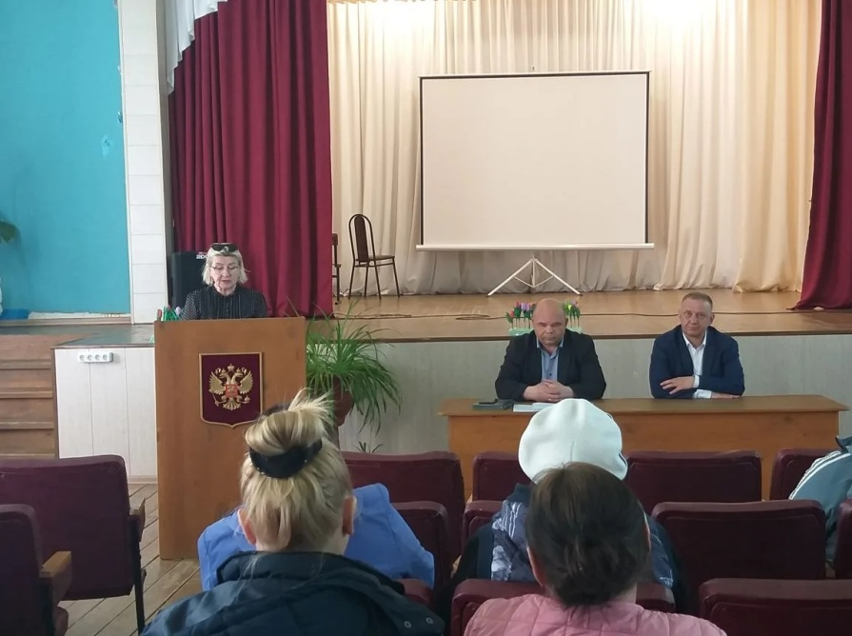

Слушали: Жеманову Надежду Васильевну., заведующего Домом культуры с.Каировка
Надежда Васильевна рассказала, что Дом культуры остаются центром культурной жизни и общения в селе, как для взрослых, так и для детей. Учреждение культуры совместно с другими организациями обеспечивают целенаправленную работу с детьми в свободное от учебы время, развивают творческие способности, удовлетворяют их разносторонние интересы и запросы в области культуры, создают условия для общественной активности и самостоятельности, обеспечивают условия для отдыха, тесно взаимодействует с образовательными учреждениями муниципального образования и дошкольной группой. Для реализации этих целей и задач работники культуры используют основные виды деятельности: подготовка и проведение вечеров, часов истории, театрализованных представлений, танцевально-развлекательных, театральных, литературно-художественных, концертных программ, вечеров отдыха, тематических праздников, торжественных поздравлений, детских утренников, семейных праздников, дискотек, интеллектуальных игр, конкурсов и т.д. Ребята, являющиеся владельцами Пушкинской карты с удовольствием посещают культурно-просветительские и спортивно-оздоровительные мероприятия совместно со школой и библиотекой. Отметила, что для улучшения работы учреждений культуры требуется внутренний косметический ремонт.
(доклад прилагается)
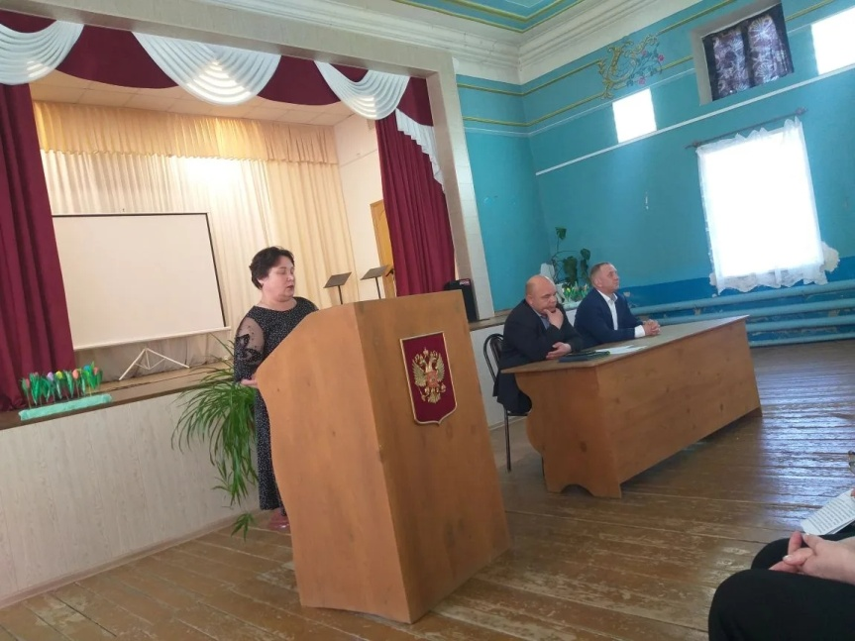

Выступили:
Ускова В.П., жительница села, сказал о том, что в селе есть заброшенные участки. Хозяева проживают в других территориях, в деревню приезжают редко, а то и вовсе забросили дома. Они не хотят убираться возле дворов, тем самым портят внешний вид деревенских улиц и создают угрозу пожаров.
Логвиненко А.Н. – глава муниципального образования Каировский сельсовет сказал, что убирать территорию возле своих домовладений это обязанность владельцев. Совместно с санитарной и административной комиссиями будем выявлять «нерадивых» хозяев, предупреждать и наказывать.
Алексей Николаевич рассказал о системе обращения с ТБО в Саракташском районе (п. Саракташ, с. Черный Отрог, с. Черкассы, с.Воздвиженка и др.). В этих поселениях с 1 декабря 2025 года работает региональный оператор по сбору, транспортировке, переработке и захоронению твердых коммунальных отходов – ООО «ПромПереработка». В ближайшее время региональный оператор придёт и в остальные села района. Будут определены предварительно места для размещения контейнеров. Количество контейнеров зависит от числа жителей: один контейнер объемом рассчитан на пятьдесят человек. Как только региональный оператор приступит к работе в селе, жителями будет производиться оплата этой коммунальной услуги. В 2025 году нами была произведена опашка территории свалки, обозначены указателями въезд/выезд, дабы не допускать стихийного разброса мусора. Обваловку свалки произвести не удалось из-за отсутствия тяжелой гусеничной техники. Планируется проводить мероприятия по недопущению и ликвидации несанкционированных свалок на территории сельсовета. Сейчас этот вопрос находится на контроле у прокуратуры района.
Визер В.М., житель села сказал о том, что состояние дороги Воздвиженка - Петровское вызывает большое недовольство. После выпадения атмосферных осадков дорожное полотно превращается в грязевое месиво, что затрудняет движение и повышает аварийность транспорта. В летнее время хотя дорогу и грейдируют, но выбоин и ям от этого меньше не становиться, гравийное покрытие выработало свой ресурс и требует основательного ремонта (подсыпки), а лучше было бы положить асфальто-бетонное покрытие дорожного полотна.
Логвиненко А.Н. – глава муниципального образования Каировский сельсовет сказал, что дорога имеет статус межмуниципальной и находиться в ведении Главного управления дорожного хозяйства Оренбургской области, обслуживание ведет ДУ Саракташского района. Подсыпка и грейдирование проводятся организацией по графику. В течении года было много устных обращений по поводу состояния дороги Воздвиженка – Петровское - Мальга, подъездов к селам Каировка и Екатериновка. В прошлые годы нами неоднократно направлялись письма в ГУП «Оренбургремдорстрой» с ходатайством произвести ремонт дорожного полотна (подсыпка ПГС, грейдирование). Частично работы проводились. Направим такое обращение и в этом году. Очень надеемся, что проблема будет решена положительно.
Тиунова А.А., житель села, сказала о том, что на улицах есть бродячие собаки, они забегают во дворы и гонят кур, гусей. Сейчас многие односельчане купят домашнюю птицу, а стоят птенцы не дешево и если собаки порвут их, ущерб для хозяина будет значительным.
Логвиненко А.Н. – глава муниципального образования Каировский сельсовет сказал, что С 1 июля 2025 года в России вступил в силу закон, обязывающий владельцев домашних животных, в частности собак, проводить чипирование. Чипирование — это процедура внедрения под кожу собаки небольшого электронного чипа размером с рисовое зерно. Он содержит уникальный идентификационный номер, который может быть считан специальными устройствами. Информация о питомце и его владельце заносится в единую базу данных. Если чипа ещё нет, его можно установить в любой ветклинике. Зарегистрировать своего питомца необходимо только в государственной ветеринарной клинике. Если чип ранее уже был установлен, останется только регистрация. Если у животного сменился владелец, то новый обязан перерегистрировать питомца. Согласно статей 15.1 и 15.2 Закона Оренбургской области от 1 декабря 2022 года № 589/217-VII-ОЗ "Об отдельных вопросах в области обращения с животными на территории Оренбургской области":
- неисполнение владельцами собак обязанности по регистрации, перерегистрации собак, влечет наложение административного штрафа на граждан в размере от трех тысяч до пяти тысяч рублей.
- за нарушение требований к содержанию домашнего животного, в том числе выгулу, — от трех до четырех тысяч рублей.
Простыми словами, все владельцы собак обязаны их зарегистрировать и содержать на территории своего домовладения. Выгул допускается только на поводке. Совместно с административной комиссиями будем выявлять чьи собаки и наказывать хозяев.

СОБРАНИЕ ГРАЖДАН РЕШИЛО:
1. Информацию о деятельности администрации, организаций и учреждений расположенных на территории села принять к сведению.
2. Объявить месячник с 1 апреля по 30 апреля 2026 года по благоустройству, озеленению и наведению санитарного порядка на территории села. Обязать владельцев «заброшенных» домовладений провести санитарную очистку своих территории. Вывоз мусора от кладбища провести 20 апреля.
3. Руководителям учреждений, предприятий обратить внимание на полную обеспеченность первичными средствами пожаротушения, контролировать санитарное состояние закрепленных за ними территорий. Жителям села строго соблюдать правила противопожарной безопасности в весенне-летний пожароопасный период, усилить контроль за противопожарным состоянием своих домов, хозяйственных построек, обеспечить принадлежащие им строения необходимым количеством первичных средств, проверить электропроводки, отопительные приборы. Не разводить костры, не проводить сжигание мусора и другого горючего материала (сухой травы, листьев и т.п.) на территориях населенных пунктов, лесных и степных массивах, бросать при выездах на природу на землю непотушенные сигареты, оставлять в лесу мусор, бутылки или остатки стекла.
4. Администрации сельсовета:
- взять на контроль работу по обращению в вышестоящие инстанции по состоянию межмуниципальной дороги Воздвиженка – Петровское - Мальга, подъезда к селу Каировка;
- постоянно контролировать содержание общественной свалки, провести ее обваловку, не допускать образование несанкционированных свалок;
- совместно с административной комиссией контролировать вопрос о нарушение требований к содержанию собак, в том числе их выгулу.

РЕЗУЛЬТАТЫ ГОЛОСОВАНИЯ:
за - 32
против - нет
воздержалось - нет

2. Слушали: Логвиненко Алексея Николаевича- главу муниципального образования Каировский сельсовет
О пастьбе индивидуального скота:
В этом году в стаде будет 22 головы. Пасти скот желающих нет, поэтому он будет находиться на пастбище огороженном «электропастухом». В с.Екатериновка уже не первый год стоит эта система, проблем по этому вопросу у них не было. Скот будет под надзором.

СОБРАНИЕ ГРАЖДАН РЕШИЛО:
1. Пасти индивидуальный скот села Каировка по очереди с использование «электропастуха».
2. Скот выгнать на пастьбу 25 апреля в 07-00 час.

РЕЗУЛЬТАТЫ ГОЛОСОВАНИЯ:
за - 32
против - нет
воздержалось - нет

3. Разное

Вопросы вынесенные на собрание граждан рассмотрены, по ним приняты решения. Собрание граждан объявляется закрытым.

Председатель заседания А.Н.Логвиненко
Секретарь заседания Е.В.Какурина

